Tähelepanekud 14.08.2026

- Masti paiknemine ei ole sobiv, kuna ei vasta nõuetele.
Lisaks juhime tähelepanu, et mast jääb kergliiklejate käigurajale ja võib jääda takistama. Palume leida alternatiivne lahendus.
Nt nihutada masti mööda olemasolevat õhuliini kirde suunas, selliselt et mast jääks eemale liiklusmärgist ja jalakäijate kitsast liikumisruumist.

Lisaks puudub asendiplaani geoaluselt liiklusmärk. Palume arvestada ka liiklusmärgiga ning kavandada kaabel liiklusmärgist 1m kaugusele.

Lisaks palume antud asfaltkatte alla kavandada kaabel TRAM maal vastavalt TRAM nõuetele, kaitsetorru 1250 ja sügavusele 1,5m. Võimalusel kavandada ristumine kinnisel meetodil.
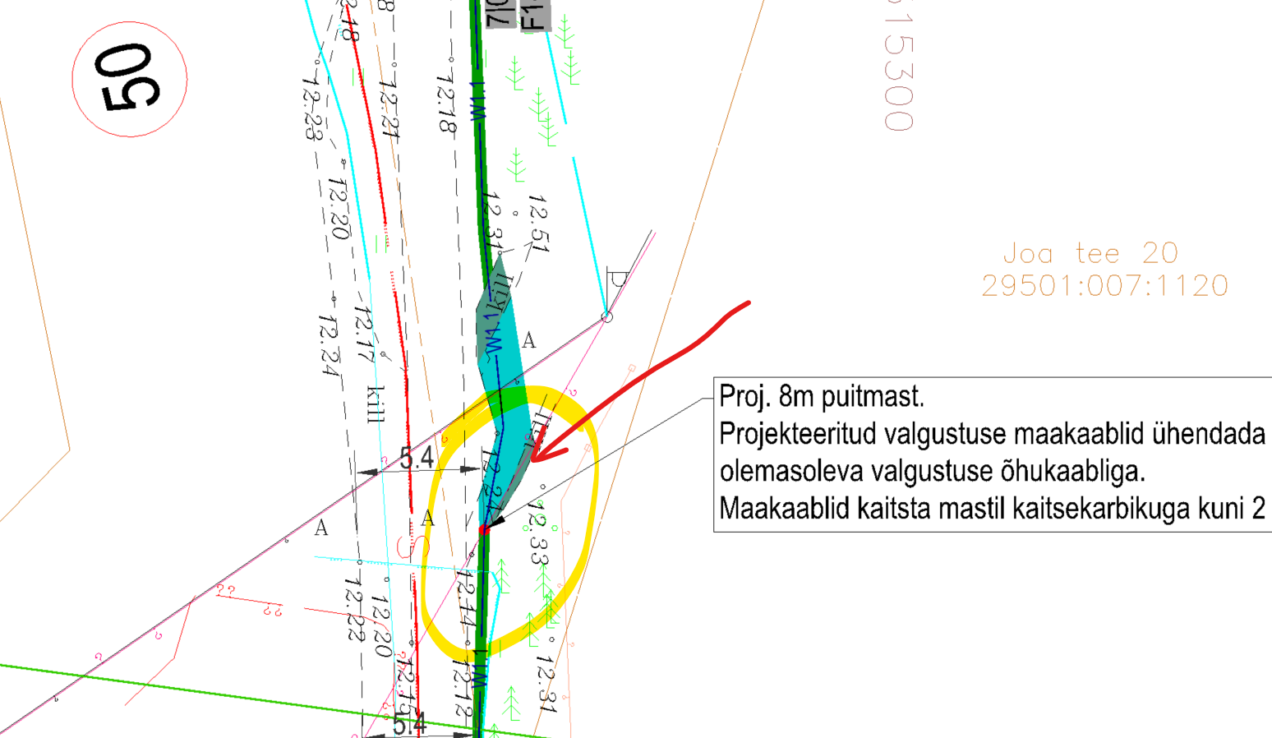
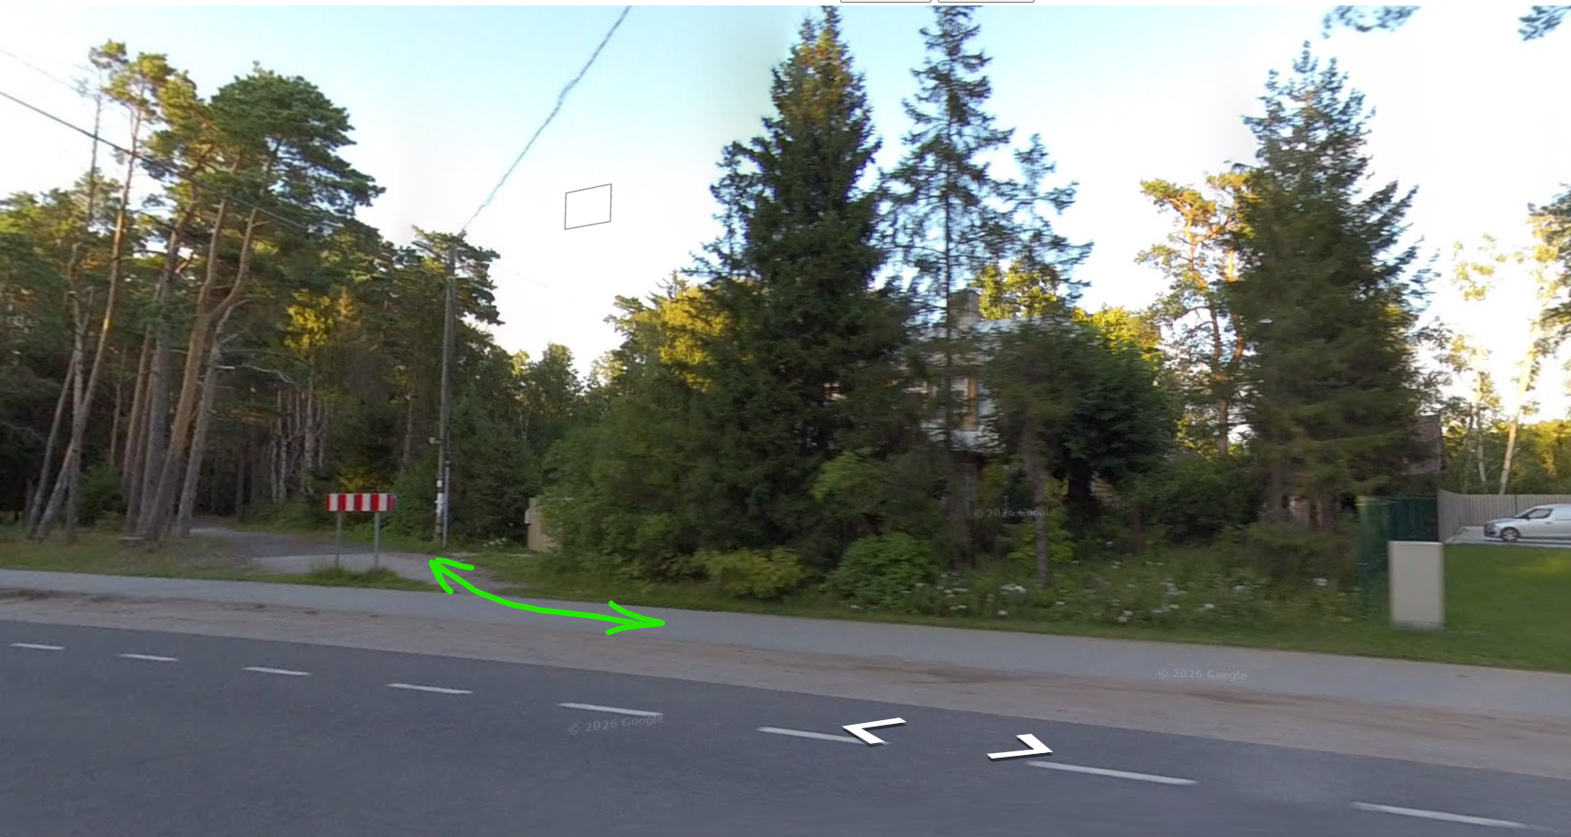

- Edastame TRAM elektriinseneri tähelepanekud valgustuse osas.

T-11390 km 32,10 ÜKR erivalgustuse valgusarvutuses on arvutuses kasutatud valgusteid võimusega 40W - MRUE 040 757 L11 AA016.
Asendiplaanil on näha, et ÜKR erivalgusti on 30W , siis tuleb koostada valgusarvutus, kus on kasutatud 30W valgusteid, ja kas nendega on tagatud keskmisena ületuskohal 1m kõrgusel valgustustihedus vähemalt 30 lx.

Asendiplaanidel palume kajastada valgusti kohta ka joonistele konkreetse valgusti andmed. Hetkel kõikide TRAM maaüksusel paiknevate valgustite osas ei nähtu valgusti andmeid (mõlemad projektid).

Asendiplaani joonisele tuleb valgusti tingmärgi kõrvale lisada konkreetse valgusti kohta info , vähemalt võimus : näitena T-11390 km 32,04-32,18 lõigul on projekteeritud valgusti 110 W .
Paigaldaja vaatab asendiplaani joonist ja näeb kuhu masti tuleb antud valgusti paigaldada.

- Palume korrigeerida IKÕ plaane ning IKÕ plaanide koostamisel lähtuda TRAM juhendist https://transpordiamet.ee/sites/default/files/documents/2025-06/Riigivara%20kasutamiseks%20andmise%20juhend.pdf

Lisaks juhime tähelepanu, et IKÕ ala ulatuseks riigitee maaüksustel määratakse ehitise horisontaalprojektsiooni välispinnast 1 m ulatuses.

Toome välja näited, mille osas palume IKÕ plaane korrigeerida. Antud näidete põhjal võib sarnaseid asukohti olla veel, seetõttu palume kogu ulatuses üle kontrollida.

IKÕ plaanidel ja IKÕ plaanide tingmärkides kajastada ka TRAM maal olevad masti toed ning tõmmitsad.

- Palume lähtuda põhimõttest ja kujundada IKÕ alad 1m ka nn ristumise asukohast.
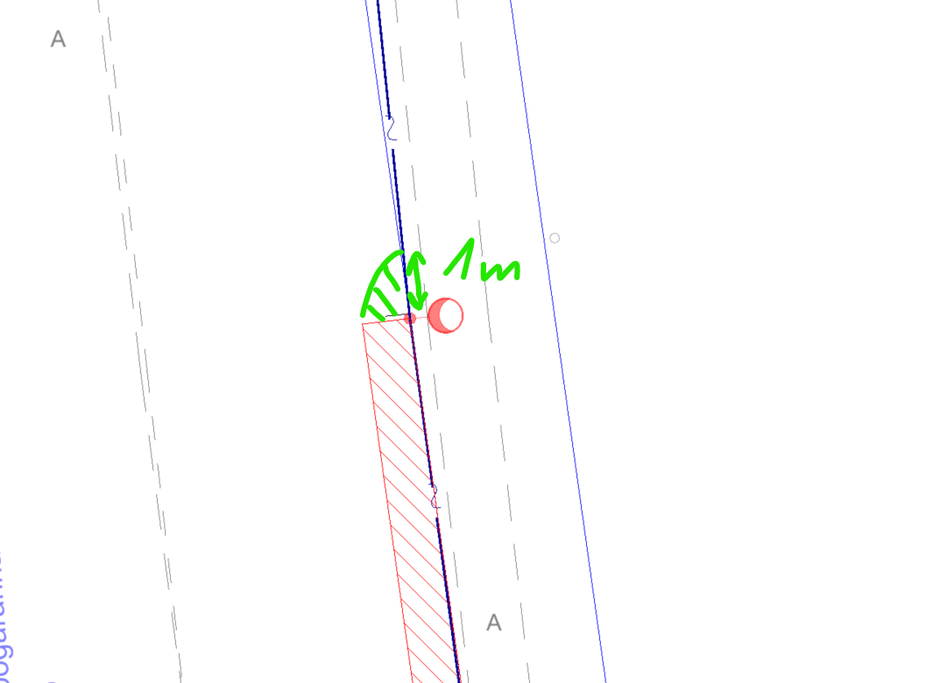

- IKÕ alad palume kajastada ka asukohtades, kus mastid paiknevad osaliselt TRAM maaüksusel. Näide 11390 Tallinn-Rannamõisa-Kloogaranna tee L11 29501:001:0447 asukohas.
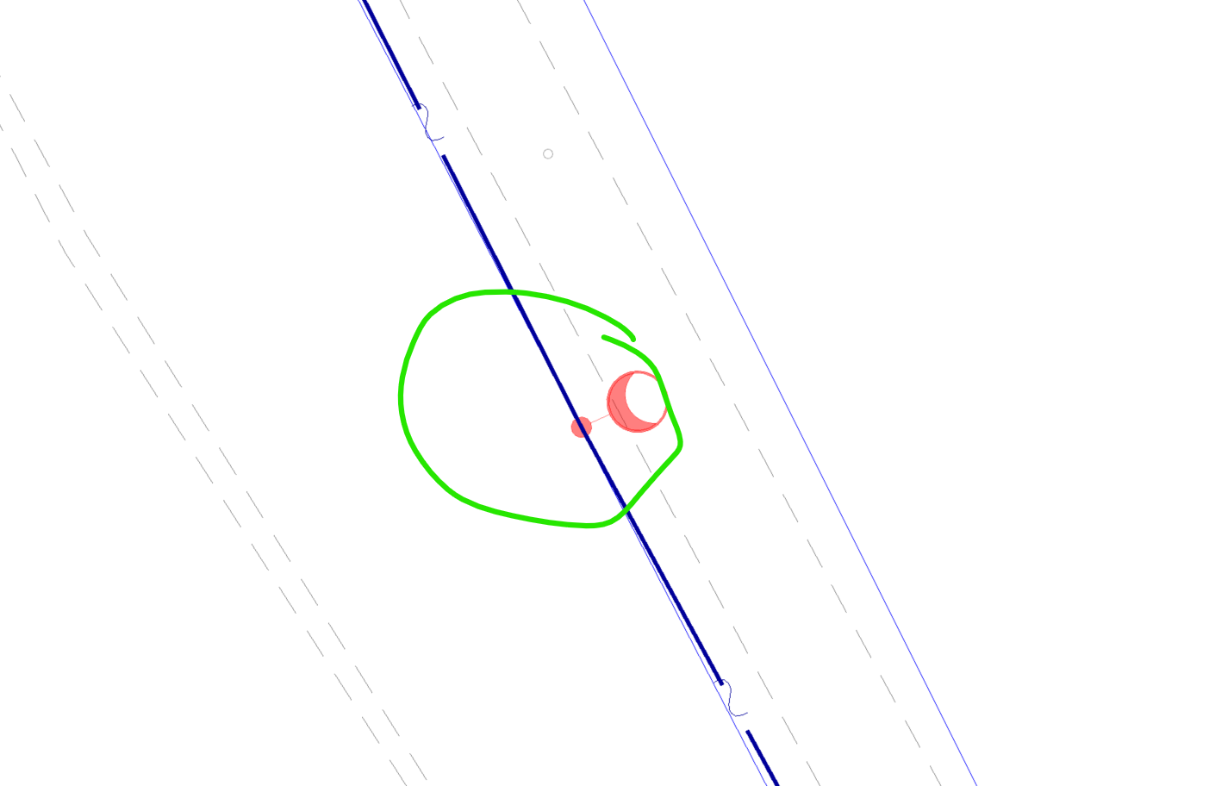

IKÕ ala puudub Laulasmäe rohumaa 16 (29503:022:0005) külgnevas asukoha.
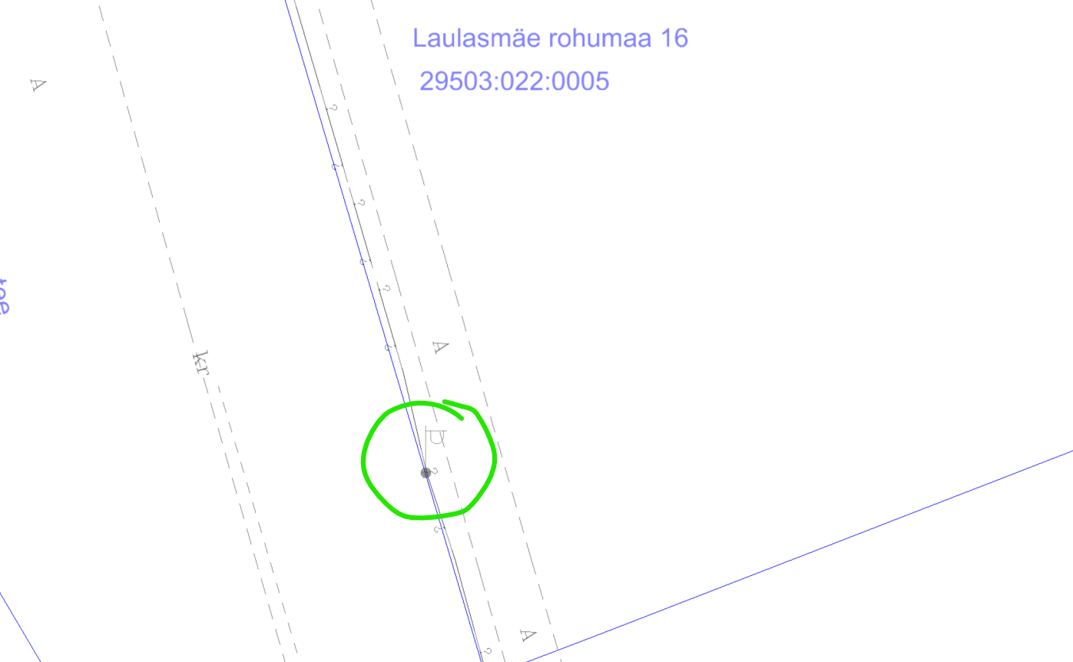

- IKÕ ala joonistada ka 1m õhuliinist. Hetkel ala suurem kui 1m.
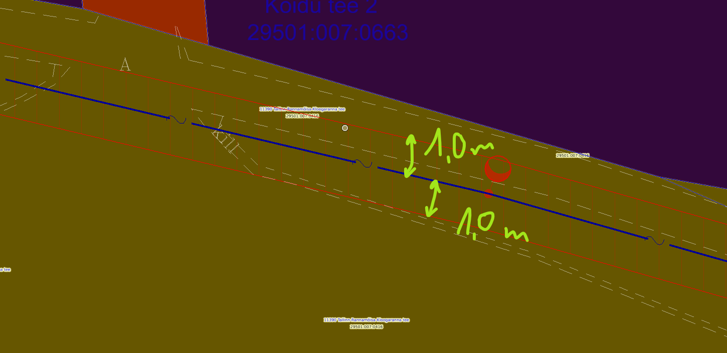

- IKÕ joonised puudu TRAM kinnistute osas.
11395 Laulasmaa-Lohusalu tee L1 (29501:007:0683)
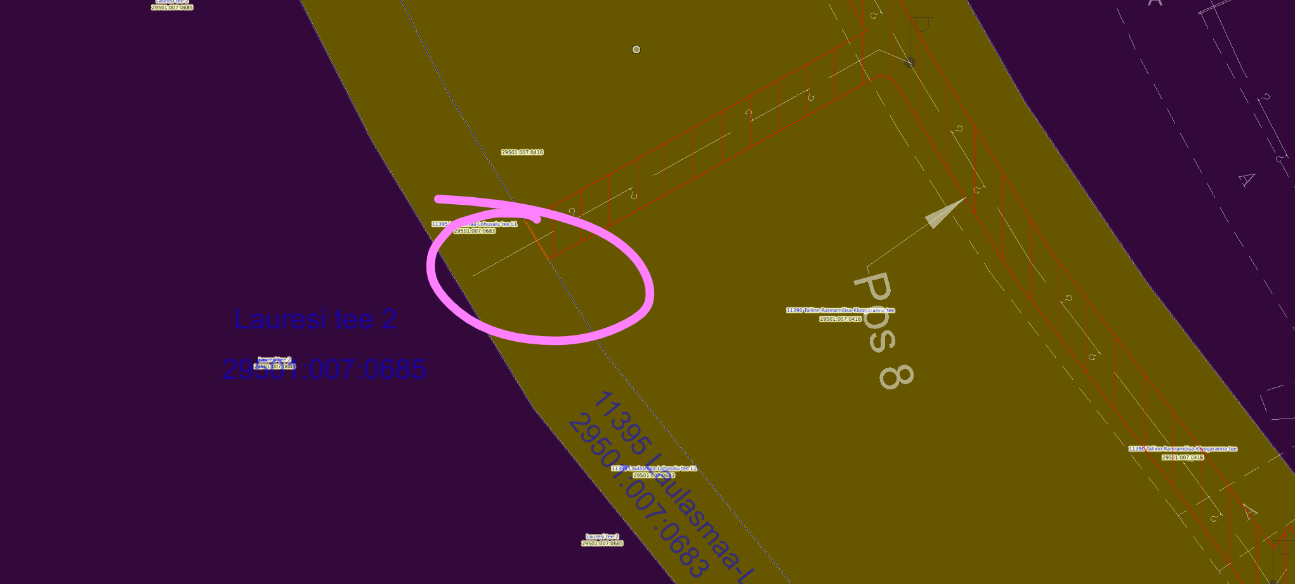

11390 Tallinn-Rannamõisa-Kloogaranna tee L4 (29501:007:1838)
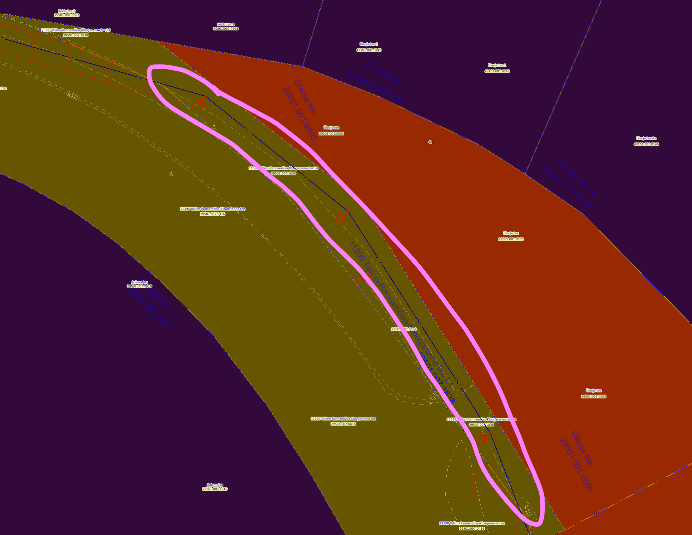

11390 Tallinn-Rannamõisa-Kloogaranna tee L12 (29501:007:0210)
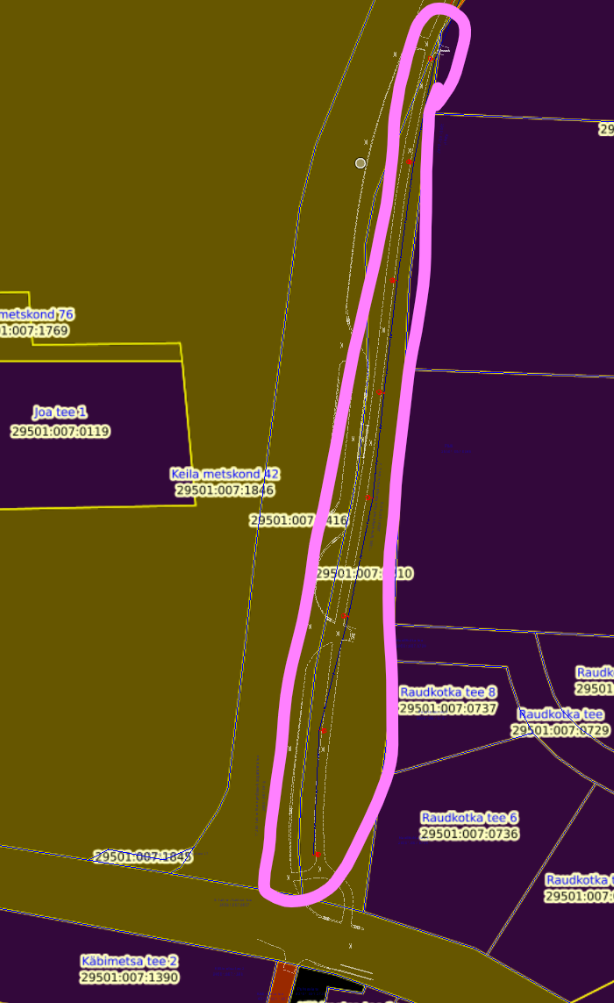

IKÕ ala puudu olemasoleva õhuliini osas.
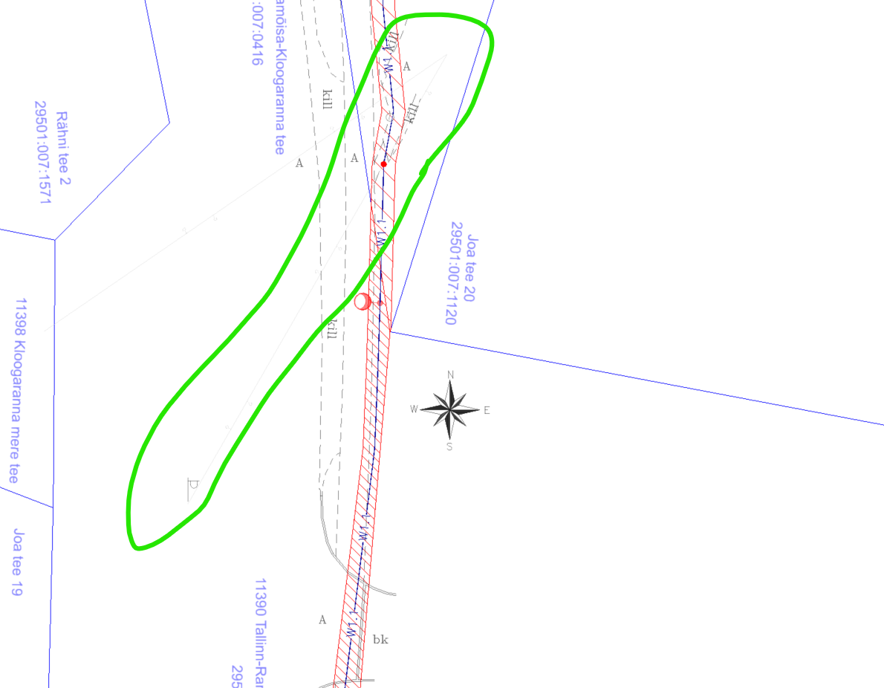

- Valgusti on jäänud valesse asukohta IKÕ plaanil
